#### ****学校召开第十届学生职业技能大赛准备工作专题会****

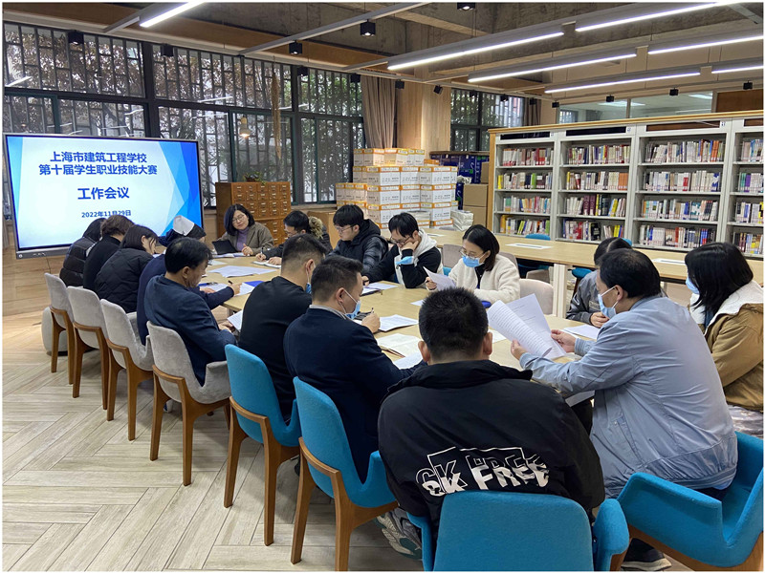

为全面深化职业教育改革，加强技能型人才培养，提高教育教学质量,充分发挥“以赛促教、以赛促学、以赛促建、以赛促改”的作用，学校拟于12月份开展第十届校级学生职业技能大赛活动。11月29日中午，教务科在图书馆阅览室组织召开学校第十届学生职业技能大赛准备工作会议，相关赛项负责人出席会议。

会上，教务科陆芸老师布置了本届大赛相关准备工作，要求各赛项负责人根据大赛实施办法，完成各赛项比赛规程编写、比赛试题出题及报名组织工作。教务科科长孙晓卯要求各赛项积极做好大赛组织工作，充分动员学生参加比赛，做到参赛学生人多面广，认真完成各项目的比赛规程设计，做到评判标准客观公正，为市级、国家级比赛挑选优秀的选手。

各赛项负责人表示会根据大赛实施办法，充分做好各项准备工作，为学校师生搭建技能展示平台，充分展示我校师生良好的精神风貌和扎实的职业技能水平，营造了良好的技能学习氛围和人人皆可成才，人人尽展其才的育人氛围，为学校高质量发展奠定坚实基础。